**ÔN TẬP LỊCH SỬ ĐỊA LÝ THÁNG 9**

[Giải bài 1 trang 5 sách bài tập Địa lí 6 Chân trời sáng tạo](https://loigiaihay.com/giai-bai-1-trang-5-sach-bai-tap-dia-li-6-chan-troi-sang-tao-a94009.html)

**Đề bài**

**Đề bài**

Hãy sử dụng những cụm từ được cho trong hộp thông tin để hoàn thành những câu bên dưới:

"Quả Địa Cầu, Kinh tuyến, Vĩ tuyến, Kinh tuyến gốc, Xích đạo, Tọa độ địa lí, Kinh độ, Vĩ độ, Bán cầu Bắc, Bán cầu Nam"

1. ... được đánh số 0o, đi qua đài thiên văn Grin-uých (Greenwich) ở ngoại ô thủ đô Luân Đôn (Vương quốc Anh).

2. ... của một điểm là khoảng cách bằng số độ tính từ điểm đó đến kinh tuyến gốc.

3. ... là các đường nối cực Bắc và cực Nam trên bề mặt quả Địa Cầu.

4. ... là vòng tròn chia quả Địa Cầu thành hai phần bằng nhau, phần phía bắc là bán cầu Bắc và phần phía nam là bán cầu Nam.

5. ... của một địa điểm là khoảng cách bằng số độ từ điểm đó đến Xích đạo.

6. ... là các vòng tròn bao quanh quả Địa Cầu, song song với Xích đạo.

7. ... là nửa cầu nằm ở phía Bắc của Xích đạo.

8. ... là nửa cầu nằm ở phía nam của Xích đạo.

9. ... của một điểm được xác định là số kinh độ và vĩ độ của điểm đó trên bản đồ hoặc quả Địa Cầu.

**Phương pháp giải - Xem chi tiết**

Dựa vào hình 1.1 SGK và kiến thức đã học về hệ thống kinh, vĩ tuyến để hoàn thành bài tập.

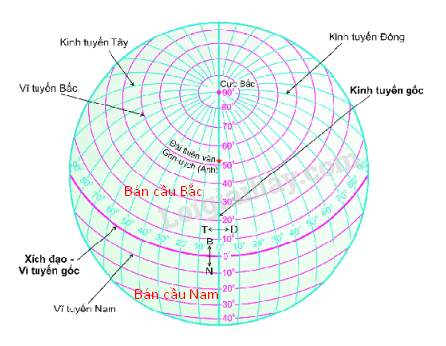

Hình 1.1. Kinh tuyến và vĩ tuyến trên quả Địa Cầu

**Lời giải chi tiết**

1. Kinh tuyến gốc

2. Kinh độ

3. Kinh tuyến

4. Xích đạo

5. Vĩ độ

6. Vĩ tuyến

7. Bán cầu Bắc

8. Bán cầu Nam

9. Tọa độ địa lí

**Đề bài**

**Để có được một bức tranh toàn cảnh về quá khứ, chúng ta cần đặt những sự kiện đã xảy ra theo một trình tự thời gian - từ sự kiện sớm nhất đến sự kiện gần đây nhất - gọi là sơ đổ dòng thời gian.**

Ví dụ dưới đây cho chúng ta thấy cách thiết kế sơ đồ dòng thời gian các giai đoạn lịch sử khác nhau và những đặc điểm căn bản nhất của một sơ đồ dòng thời gian.

.

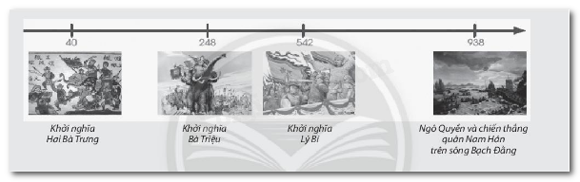

Em hãy tính khoảng thời gian (theo thế kỉ và theo năm) của các sự kiện ghi trên sơ đồ so với thời điểm hiện tại.

**Phương pháp giải - Xem chi tiết**

Xác định năm hiện tại là năm 2021

Xác định được một thế kỉ là 100 năm

Xác định được một thiên niên kỉ là 1000 năm

**Lời giải chi tiết**

Khởi nghĩa Hai Bà Trưng năm 40 cách ngày nay: 2021- 40= 1981 năm tức là cách ngày nay hơn 19 thế kỉ, cách ngày nay hơn 1 thiên niên kỉ.

Khởi nghĩa Bà Triệu năm 248: 2021-248= 1773 năm tức là cách ngày nay hơn 17 thế kỉ, cách ngày nay hơn 1 thiên niên kỉ.

Khởi nghĩa Lý Bí năm 542: 2021-542= 1479 năm tức là cách nay hơn 14 thế kỉ và cách ngày nay hơn 1 thiên niên kỉ.

Ngô Quyền và chiến thắng quân Nam Hán trên sông Bạch Đằng năm 938: 2021-938= 1083 năm tức là cách ngày nay hơn 10 thế kỉ và hơn 1 thiên niên kỉ.